Министерство науки и высшего образования Российской Федерации Федеральное государственное бюджетное образовательное учреждение высшего образования

Пермский национальный исследовательский политехнический университет

Электротехнический факультет

Кафедра информационных технологий и автоматизированных систем

**ОТЧЕТ**

**Тема:** Лабораторная работа по графам

Семестр: 2

Выполнил студент ИВТ-22-2б:

Казанцев Антон Васильевич

(дата, подпись)

Проверила:

Полякова Ольга Андреевна

(дата, подпись)

Пермь 2023

ПО:

Для выполнение лабораторной работы выбран фреймворк Qt.

Классы:

Класс Vertex отвечает за объект вершины. Выполняет отрисовку вершин, хранения количества вершин, хранение ребер вершин.

Класс Edge отвечает за объект ребра. Выполняет отрисовку ребра, хранение начальной вершины - источника и конечной вершины – пункта назначения.

КлассGraph отвечает за выполнение функций: добавление вершины, удаление вершины, добавление ребра, обновление веса ребра, удаление ребра, вывод матрицы смежности графа, удаление графа, поиск в глубину, поиск в ширину, алгоритм Дейкстры, решение задачи Коммивояжёра.

UML-диаграмма: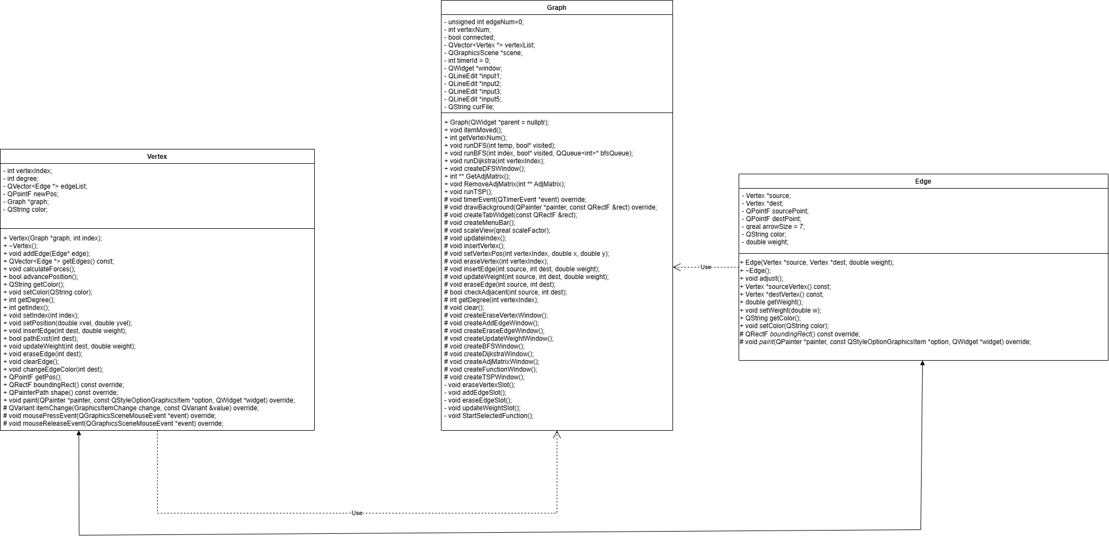

**Kод программы**

void Graph::**createTabWidget**(const QRectF &rect) {

Q_UNUSED(rect);

QRectF sceneRect = this->sceneRect();

QWidget *CommandsWidget = new QWidget;

CommandsWidget->setGeometry(sceneRect.left() + 1, sceneRect.top() + 3, sceneRect.width()/6, sceneRect.height() - 2);

QVBoxLayout *vertexTabLayout = new QVBoxLayout(*CommandsWidget*);

QFont textfont = QFont();

textfont.setPointSize(12);

//кнопки для вершины

QLabel *l = new QLabel(tr("⚪:"));

auto *f = new QFont;

f->setPixelSize(40);

l->setFont(*f);

vertexTabLayout->addWidget(*l*);

//кнопка добавления вершины

QPushButton *addVertexButton = new QPushButton();

addVertexButton->setText(tr("➕"));

addVertexButton->setFont(textfont);

addVertexButton->setMaximumSize(QSize(120, 120));

vertexTabLayout->addWidget(*addVertexButton*);

connect(addVertexButton, &QPushButton::clicked, this, &Graph::insertVertex);

//кнопка удаления вершины

QPushButton *eraseVertexButton = new QPushButton();

eraseVertexButton->setText(tr("🗑"));

eraseVertexButton->setFont(textfont);

textfont.setPointSize(12);

eraseVertexButton->setMaximumSize(QSize(120, 120));

vertexTabLayout->addWidget(*eraseVertexButton*);

connect(eraseVertexButton, &QPushButton::clicked, this, &Graph::createEraseVertexWindow);

//кнопки для ребра

QLabel *l2 = new QLabel(tr("━▶:"));

auto *f2 = new QFont;

f2->setPixelSize(40);

l2->setFont(*f2);

vertexTabLayout->addWidget(*l2*);

//кнопка добавления ребра

QPushButton *addEdgeButton = new QPushButton();

addEdgeButton->setText(tr("➕"));

addEdgeButton->setFont(textfont);

addEdgeButton->setMaximumSize(QSize(120, 120));

connect(addEdgeButton, &QPushButton::clicked, this, &Graph::createAddEdgeWindow);

vertexTabLayout->addWidget(*addEdgeButton*);

//кнопка для обновления веса вершины

QPushButton *updateWeightButton = new QPushButton();

updateWeightButton->setText(tr("🔁"));

updateWeightButton->setFont(textfont);

updateWeightButton->setMaximumSize(QSize(120, 120));

connect(updateWeightButton, &QPushButton::clicked, this, &Graph::createUpdateWeightWindow);

vertexTabLayout->addWidget(*updateWeightButton*);

//удаление вершины

QPushButton *eraseEdgeButton = new QPushButton();

eraseEdgeButton->setText(tr("🗑"));

eraseEdgeButton->setFont(textfont);

eraseEdgeButton->setMaximumSize(QSize(120, 120));

connect(eraseEdgeButton, &QPushButton::clicked, this, &Graph::createEraseEdgeWindow);

vertexTabLayout->addWidget(*eraseEdgeButton*);

//кнопки для графа

QLabel *l3 = new QLabel(tr("-----"));

auto *f3 = new QFont;

f3->setPixelSize(40);

l3->setFont(*f3);

vertexTabLayout->addWidget(*l3*);

//кнопка функции графа

QPushButton *FuncButton = new QPushButton();

FuncButton->setText(tr("🔎"));

FuncButton->setFont(textfont);

FuncButton->setMaximumSize(QSize(120, 120));

connect(FuncButton, &QPushButton::clicked, this, &Graph::createFunctionWindow);

vertexTabLayout->addWidget(*FuncButton*);

//кнопка удаления графа

QPushButton *clearButton = new QPushButton();

clearButton->setText(tr("🗑"));

clearButton->setFont(textfont);

clearButton->setMaximumSize(QSize(120, 120));

connect(clearButton, &QPushButton::clicked, this, &Graph::clear);

vertexTabLayout->addWidget(*clearButton*);

//кнопка вывода матрицы смежности

QPushButton *AdjMatrixButton = new QPushButton();

AdjMatrixButton->setText(tr("ℹ️"));

AdjMatrixButton->setFont(textfont);

AdjMatrixButton->setMaximumSize(QSize(120, 120));

connect(AdjMatrixButton, &QPushButton::clicked, this, &Graph::createAdjMatrixWindow);

vertexTabLayout->addWidget(*AdjMatrixButton*);

scene->addWidget(*CommandsWidget*);

}